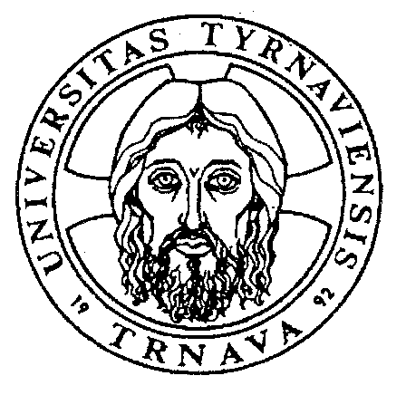 | PROREKTOR  TRNAVSKEJ UNIVERZITY  V TRNAVE  prof. PhDr. Vladimír Rábik, PhD.

V ý z v a

V zmysle čl. 3 ods. 1 Smernice rektora Trnavskej univerzity v Trnave č. 9/2014
„Cena Antona Hajduka za vynikajúce výsledky v tvorivej činnosti udeľovaná rektorom Trnavskej univerzity v Trnave“

vyhlasujem výzvu na podanie návrhov na udelenie ceny Antona Hajduka

najlepším pracovníkom Trnavskej univerzity v Trnave, ktorí v rokoch 2015 - 2016 dosiahli mimoriadne výsledky vo vedeckej, výskumnej a umeleckej činnosti a tým prispeli k rozvoju univerzity.

Návrhy v zmysle čl. 3 ods. 1 a čl. 4 sa predkladajú rektorovi univerzity písomne a súčasne elektronicky na adresu: magdalena.gazova@truni.sk do 10. februára 2017.

prof. PhDr. Vladimír Rábik, PhD. prorektor pre vedeckú a umeleckú činnosť


––––––––––––––––––
Telefón Fax IČO IČ DPH e-mail internet
033/5939 214 033/551 11 29 31825249 SK 2021177202 vladimir.rabik@truni.sk truni.sk

